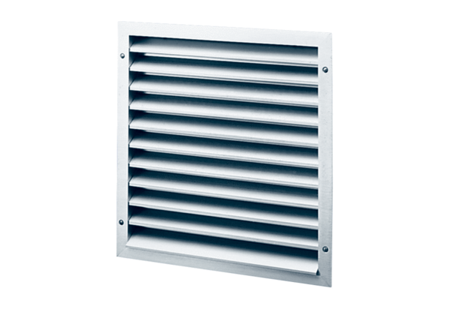Venkovní mřížka MLZ 25Obsah dodávky: 1 kusSortiment: C
Typové číslo: 0151.0102Výrobce: MAICO

